基準階と上層階の地震波形から建物の伝達関数（インパルス応答）を求めるプログラム
2005年12月15日（久田）

建築物の減衰（日本建築学会）のp87-89などを参照し、基準階と上層階の地震波形から建物の伝達関数（インパルス応答）を求めるプログラムを作成した。以下はその使用法である。

１．テスト用入力データ（047-test.csv）
図1にテスト用の加速度データを示す（047-test.csv）。これは工学院大学八王子校舎EEC棟の１階と３階で観測された加速度波形のNS成分である。データはcsvファイルで２行目から、A列に時間、BとC列にそれぞれ１階（Ch04）と３階（Ch07）の加速度波形データが入っている。

図１ テスト用の加速度データ（上：１階、下：３階）

２．伝達関数計算プログラム（transf1.f, transf1.exe）
建築物の減衰（日本建築学会）のp87-89を参照し、伝達関数を計算する（H1,H2,H3の３種）。具体的には波形をあるインターバル間隔でタイムウィンドウで切り取り、フーリエ変換し、H1,H2,H3の分母と分子を別々に計算して総計し、最後に分数を行い、伝達関数を求める。さらにフーリエ逆変換し、波形（インパルス応答）を求める。
次に計算プログラムの使用法を説明する。まずtransf1.exe（ソースはtransf1.f）を起動し、データを入力する。
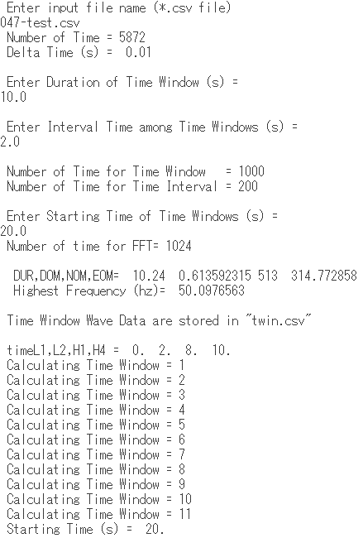
入力データファイル

タイムウィンドウの継続時間

タイムウィンドウのインターバル

タイムウィンドウの開始時間
（図１の波形を参照。この例では主要動の終了後の20秒から計算開始）

タイムウィンドウごとの波形データ

ウィンドウの11個目である20秒から計算を開始

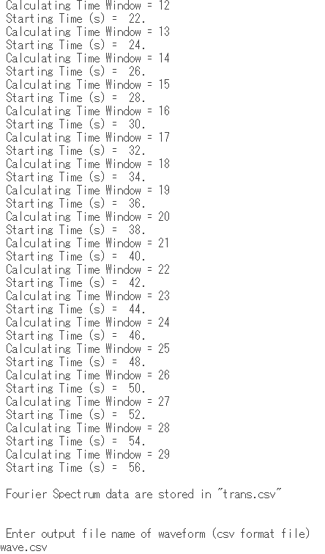

ウィンドウの29個目で計算を終了
伝達関数の出力（周波数）
伝達関数の出力（波形：インパルス応答）

３．計算結果
計算の結果、以下の３つのファイルが出力される。
・twin.csv：各タイムウィンドウの波形データ。各波形は継続時間を５等分し、頭と尻の１／５部分を線形テイパーし、振幅を０にしている。
・trans.csv：伝達関数（周波数、H1、H2、H3の３種）
・trans.csv：伝達関数（時刻暦、すなわちインパルス応答関数、H1、H2、H3の３種）
伝達関数を図２（波形はH1のみ）に示す。

図２ テスト用波形の伝達関数（上：周波数領域、下：時刻暦波形、H1のみ）
４．フィルター処理
図１から伝達関数には約1.8 Hzに１次の卓越振動数が見える（約2.2 Hzは２次モード）。そこで、プログラムtran1.exeを用いてフーリエ変換によるフィルター処理を行い、１次のみ取り出した伝達関数を計算する。tran1.exeを起動し、入力データであるwave.csv（オリジナル伝達関数）を入力し、1.8 Hzを中心とする台形型のbandpass filterを用いる（４つのコーナー振動数を0.5、1.5、1.9、2.1 Hzとする）。出力はフィルター後のスペクトルのamp.csvと波形（１次モードの伝達関数）であるwave1.csvである。
図３に１次モードの伝達関数（H1とH2）の波形を示す。波形の頭と尻はGibs現象で乱れているが、きれいなインパルス応答が得られている。

謝辞
本プログラムを作成するに当たり清水建設の早川崇氏の助言を頂きました。記して感謝します。

図３ テスト用波形の１次モード伝達関数（H1とH2）

